Kurze Zykluszeiten und sehr hohe Oberflächenqualität
Heißkanallösungen von HRSflow für Lebensmittel- und Kosmetikanwendungen
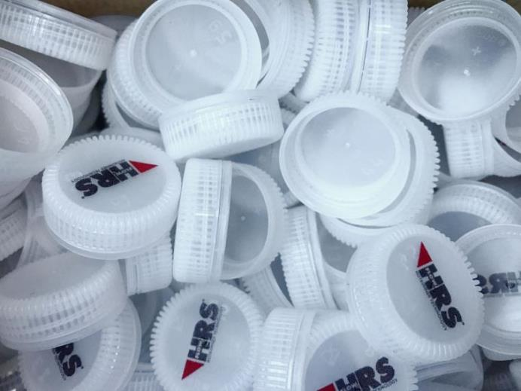
Beim Spritzgießen von Verschlusskappen, die weniger als ein Gramm wiegen, in einem 96fach-Werkzeug ermöglicht eine Multicavity Fast Line von HRSflow Zykluszeiten von nur 2,15 s. © HRSflow
Friedrichshafen, 17. Oktober 2017 --- Auf der Fakuma 2017 präsentiert der italienische Heißkanalspezialist HRSflow (Halle A2, Stand 2217) aktuelle Heißkanallösungen für Lebensmittel- und Kosmetikanwendungen. So hat das Unternehmen für die Produktion von Getränke-Verschlusskappen eine 96-fach Heiße Seite mit offenen Düsen (Thermal Gate) konfiguriert, die extrem kurze Zykluszeiten bei höchster Prozesssicherheit ermöglicht. Darüber hinaus zeigt HRSflow am Beispiel dickwandiger Muster aus SMMA und SAN, wie die Heißkanaldüsen der M-Serie zu einer prozesssicheren Fertigung hochwertiger Kosmetikbehälter beitragen, die frei von Oberflächendefekten wie Einfallstellen, Fließmarken oder Flecken sind.
Kurze Zykluszeiten für Getränke-Verschlusskappen
Corvaglia (www.corvaglia.ch), ein Schweizer Anbieter von Verschlusslösungen für PET-Flaschen, verwendet eine Heiße Seite von HRSflow, die für 96 Kavitäten ausgelegt ist. Auf ein Werkzeug der Corvaglia Mould Technology montiert, ermöglicht das System eine Zykluszeit von lediglich 2,15 s bei der Fertigung von HDPE-Verschlusskappen für stilles Mineralwasser, die nur 0,82 g wiegen. Dank der sehr guten Ausbalancierung ergibt sich dabei trotz des geringen Schussgewichts eine hohe Prozesssicherheit und Gleichmäßigkeit der Formteile.
Die herausragend kurze Zykluszeit ist dank der von HRSflow speziell für Anwendungen dieser Art entwickelten offenen Düsen der MTF-Linie – MultiTech Fast – möglich geworden. Diese sind so gestaltet, dass sich auch bei derart kurzen Zykluszeiten kein Fadenziehen am Anschnitt bildet und dadurch eine optimale Anschnittqualität entsteht. Spezielle Aufmerksamkeit wurde bei der Auslegung darauf gelegt, dass das System ein Überhitzen des Kunststoffs aufgrund von Schereffekten vermeidet und sich ein gleichmäßiges Temperaturprofil entlang des gesamten Fließwegs der Schmelze vom Eintritt in den Heißkanal bis zum Anschnitt am Formteil ausbildet. Auch die spezielle Geometrie der Düsenspitze hilft, ein Ansteigen der Schmelzetemperatur zu vermeiden. Weil die Massetemperatur so überall unter Kontrolle bleibt, lassen sich auch kürzere Kühlphasen realisieren. Daher eignen sich die Heißkanaldüsen der MTF Familie besonders für Anwendungen, die sehr kurze Zykluszeiten und zugleich ein hochwertiges Aussehen des Formteils erfordern.
Hervorragende Oberflächen für dickwandige Kosmetikbehälter
Für das Spritzgießen hochwertiger Kosmetikverpackungen bietet HRSflow die Heißkanaldüsen der M Serie. Sie ermöglichen die Fertigung dickwandiger Tiegel und Deckel, die frei von Oberflächendefekten wie Einfallstellen, Fließlinien oder Flecken sind. Damit sorgen sie für das makellose Erscheinungsbild, das Premium-Kosmetikherstellern fordern. Als aktuelle Beispiele zeigt das Unternehmen auf seinem Stand auf der Fakuma Muster aus SMMA (Styrol-Methyl-Metacrylat) und SAN (Styrol-Acrylnitril-Copolymer), die sich durch große Wanddicken und hochglänzende Oberflächen auszeichnen.
HRSflow (www.hrsflow.com) ist ein Geschäftsbereich der INglass S.p.A. (www.inglass.it) mit Sitz in San Polo di Piave/Italien, spezialisiert auf die Entwicklung und die Produktion anspruchsvoller und innovativer Heißkanalsysteme für die Spritzgießindustrie. Die Unternehmensgruppe beschäftigt mehr als 1.100 Mitarbeiter und ist weltweit in allen wichtigen Märkten präsent. HRSflow produziert Heißkanalsysteme im europäischen Headquarters San Polo di Piave/Italien, in Asien im Werk Hangzhou/China sowie im Werk Byron Center nahe Grand Rapids, MI/USA.
Kontakt und weitere Informationen
Grit Feistkorn, Automotive Marketing Manager
Tel.: +49 160 7407058, E-Mail: grit.feistkorn@hrsflow.com
HRSflow, Via Piave 4, 31020 San Polo di Piave (TV), Italien
Tel.: +39 0422 750 111, E-Mail: info@)hrsflow.com, www.hrsflow.com
Redaktioneller Kontakt und Belegexemplare:
Dr.-Ing. Jörg Wolters, Konsens PR GmbH & Co. KG,
Hans-Kudlich-Straße 25, D-64823 Groß-Umstadt – www.konsens.de
Tel.: +49 (0) 60 78 / 93 63 0, E-Mail: mail@konsens.de
Presseinformationen von HRSflow mit Text (deutsch und englisch) sowie Bildern in druckfähiger Auflösung stehen unter www.konsens.de/hrsflow.html zum Download bereit

